


Semaine du 28 Janvier au 01 Février 2019


Lundi 28 Janvier 2019
Quiche
Boulette d’agneau
Quinoa
Fromage
Fruits de saison
Mardi 29 Janvier 2019
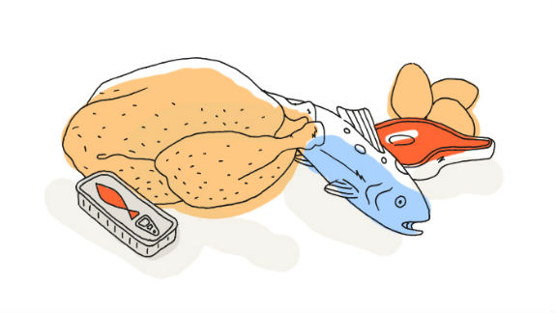
Surimi
Palette « à la diable »
Haricots blancs
Petit suisse
Clafoutis aux pêches

Mercredi 30 Janvier 2019
Asperges
Brandade de morue

Crème caramel
Fruits de saison
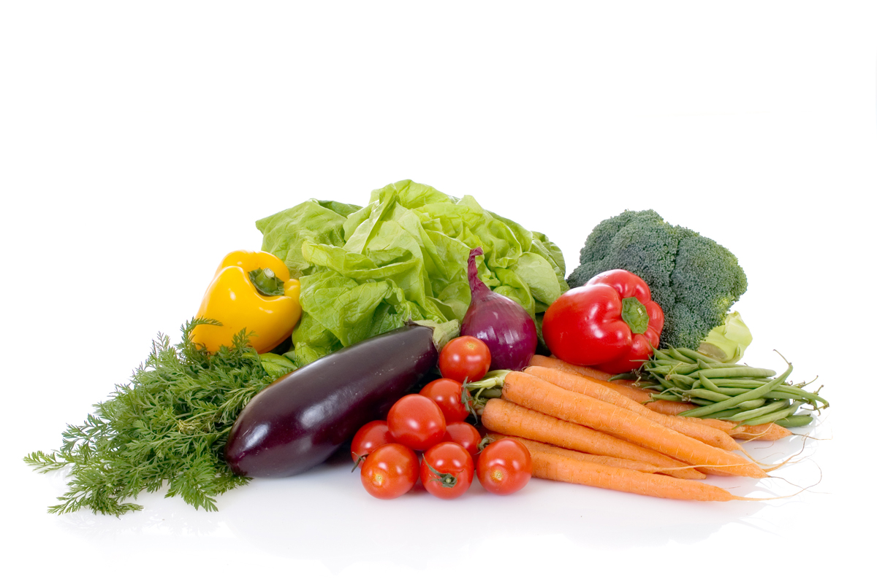
Jeudi 31 Janvier 2019
Salade d’endives
Crépinette de volaille
Beignets de courgettes
Tartelette au chocolat

Vendredi 01 Février 2019
Macédoine de légumes
Bon appétit
Filet de poulet aux 4 épices
Carottes
Flan au chocolat
Fruits de saison

La Mairie se réserve le droit de modifier les menus en cas d’imprévu.
La viande de bœuf servie cette semaine est d’origine française

